Приложение 1

Я памятник себе воздвиг нерукотворный.

Приложение 2
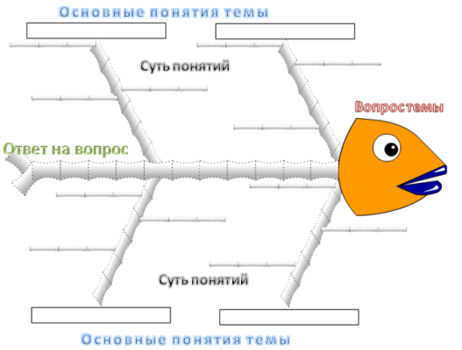

Приложение 3

Измерение информации в технике. Алфавитный подход.
При алфавитном подходе к определению количества информации отвлекаются от содержания информации и рассматривают информационное сообщение как последовательность знаков определенной знаковой системы.
Проще всего разобраться в этом на примере текста, написанного на каком-нибудь языке. Для нас удобнее, чтобы это был русский язык.
Все множество используемых в языке символов будем традиционно называть алфавитом. Обычно под алфавитом понимают только буквы, но поскольку в тексте могут встречаться знаки препинания, цифры, скобки, то мы их тоже включим в алфавит. В алфавит также следует включить и пробел, т.е. пропуск между словами.
Алфавит - множество символов, используемых при записи текста.
Мощность (размер) алфавита - полное количество символов в алфавите.
Будем обозначать эту величину буквой N.
i - количество информации, которое несет один символ в тексте (информационный вес символа).
К – количество символов в тексте, включая пробелы и знаки препинания.
Чтобы найти количество информации во всем тексте, нужно посчитать число символов в нем и умножить на i.
При алфавитном подходе к измерению информации количество информации зависит не от содержания, а от размера текста и мощности алфавита.
При использовании двоичной системы (алфавит состоит из двух знаков: 0 и 1) каждый двоичный знак несет 1 бит информации.
Применение алфавитного подхода удобно, прежде всего, при использовании технических средств работы с информацией. В этом случае теряют смысл понятия «новые - старые», «понятные - непонятные» сведения.
Алфавитный подход является объективным способом измерения информации в отличие от субъективного содержательного подхода.
Удобнее всего измерять информацию, когда размер алфавита N равен целой степени двойки. Например, если N=16, то каждый символ несет 4 бита информации потому, что 2⁴ = 16. А если N =32, то один символ «весит» 5 бит.
Ограничения на максимальный размер алфавита теоретически не существует. Однако есть алфавит, который можно назвать достаточным. Это алфавит мощностью 256 символов.
Поскольку 256 = 2⁸, то один символ этого алфавита «весит» 8 бит. Причем 8 бит информации — это

Для измерения информации используются и более крупные единицы:
1 бит
1 байт | 8 бит
1 Кбайт (килобайт) | 1024 байт=2¹⁰ байт =2¹³ бит
1 Мбайт (мегабайт) | 2¹⁰ Кбайт = 2²⁰байт=2²³ бит
1 Гбайт (гигабайт) | 2¹⁰ Мбайт = 2³⁰байт=2³³ бит

Приложения 4

